**KERJA PRAKTIK DI POLITEKNIK NEGERI BANYUWANGI (PENELITIAN : *DESIGNING IOT-BASED INDEPENDENT***

***PULSE OXIMETRY KIT AS AN EARLY DETECTION***

***TOOL FOR COVID-19 SYMPTOMS*)**

# HALAMAN JUDUL

**PROPOSAL KERJA PRAKTIK**



Oleh :

Langga Aldika 361855401022

Yofan Niki Andara Yudha 361855401004

**PROGRAM STUDI DIPLOMA III**

**TEKNIK INFORMATIKA**

**POLITEKNIK NEGERI BANYUWANGI**

**2020**

**KERJA PRAKTIK DI POLITEKNIK NEGERI BANYUWANGI (PENELITIAN : *DESIGNING IOT-BASED INDEPENDENT***

***PULSE OXIMETRY KIT AS AN EARLY DETECTION***

***TOOL FOR COVID-19 SYMPTOMS*)**

**PROPOSAL KERJA PRAKTIK**



Kerja Praktik Ini Dibuat dan Diajukan Untuk Memenuhi Salah Satu Syarat Kelulusan Mata Kuliah Kerja Praktik di Program Studi Teknik Informatika

Politeknik Negeri Banyuwangi

Oleh :

Langga Aldika 361855401022

Yofan Niki Andara Yudha 361855401004

**PROGRAM STUDI DIPLOMA III**

**TEKNIK INFORMATIKA**

**POLITEKNIK NEGERI BANYUWANGI**

**2020**

# HALAMAN PENGESAHAN

**PROPOSAL KERJA PRAKTEK**

**KERJA PRAKTIK DI POLITEKNIK NEGERI BANYUWANGI (PENELITIAN : *DESIGNING IOT-BASED INDEPENDENT***

***PULSE OXIMETRY KIT AS AN EARLY DETECTION***

***TOOL FOR COVID-19 SYMPTOMS*)**

Disusun Oleh :

Langga Aldika 361855401022

Yofan Niki Andara Yudha 361855401004

Telah diperiksa dan disetujui oleh pembimbing

Pada Tanggal**24 Juni 2020**

|  |  |  |
| --- | --- | --- |
|  |  | Dosen Pembimbing |
|  |  | https://qrexplore.com/download/20/06/25/kcgjTj/Alfin%20Hidayat.png |
|  |  | Alfin Hidayat, S.T., M.T  NIP. 199010052014041002 |
|  | Mengetahui, |  |
| Koordinator Program Studi  D3 Teknik Informatika |  | Koordinator Kerja Praktek |
|  |  |  |
| M. Dimyati Ayatullah, S.T., M.Kom.  NIK. 2008.36.04 |  | Herman Yuliandoko, S.T., M.T.  NIK. 2011.36.073 |

# DAFTAR ISI

**halaman**

HALAMAN JUDUL i

HALAMAN PENGESAHAN iii

DAFTAR ISI 1

BAB 1 PENDAHULUAN 2

1.1 Latar Belakang Masalah 2

1.2 Perumusan Masalah 3

1.3 Batasan Masalah 3

1.4 Tujuan 3

1.5 Manfaat 4

BAB 2 PELAKSANAAN 6

2.1 Waktu Pelaksanaan 6

2.2 Tempat Pelaksanaan 6

2.3 Pelaksanaan 6

2.4 Jadwal Kegiatan 7

BAB 3 PENUTUP 8

3.1 Kesimpulan 8

LAMPIRAN 9

Curriculum Vitae 9

Biodata Ketua Pengusul 9

Biodata Anggota 1 10

KHS (Semester 3) 11

Pendaftaran Peserta KP 13

# BAB 1

# PENDAHULUAN

## 1.1 Latar Belakang Masalah

Perkembangan dunia teknologi informasi saat ini cukup memberikan dampak yang signifikan dalam mempermudah akses komunikasi setiap saat. Hal ini tentunya memberikan peningkatan dari segi pengembangan teknologi itu sendiri. Salah satu dari beberapa contoh pengembangan teknologi adalah pengembangan aplikasi *mobile* berupa Android dan IOS. Menurut data dari *statcounter Saat* ini *platform* Android memimpin pasar *global* dengan jumlah pengguna sebanyak 72.52% dan IOS 26.8%. *Platform mobile* sendiri dari segi penggunaannya terbilang cukup *portable* dan mudah digunakan dalam memberikan akses informasi yang terintegrasi melalui suatu sistem yang kompleks.

Dunia industri, pendidikan dan pemerintah adalah pihak yang paling berkepentingan dalam pengembangan teknologi informasi, dan pengaplikasian teknologi harus sejalan dan saling mendukung untuk mencapai tujuan tersebut. Mahasiswa sebagai subjek dalam proses ini adalah elemen yang mempunyai lingkungan akademik, berkemampuan tinggi dan mempunyai semangat intelektual, diharapkan bisa memberikan suatu sumbangan yang besar pada perkembangan teknologi informasi. Untuk mewujudkan hal tersebut maka penerapan kerja praktek di sangat diperlukan untuk melatih kemampuan analisa mahasiswa.

Kerja Praktek merupakan salah satu mata kuliah pada program studi Teknik Informatika Politeknik Negeri Banyuwangi, sebagai sarana untuk melatih dalam mengembangkan dan menerapkan ilmu pengatahuan yang diperoleh di bangku perkuliahan. Studi kasus mata kuliah ini mengambil pada sebuah penelitian dengan judul *Designing Iot-Based Independent Pulse Oximetry Kit As An Early Detection Tool For Covid-19 Symptoms*, merupakan suatu riset pengembangan alat deteksi kadar Oksigen dalam darah sebagai acuan untuk menentukan apakah seseorang telah terpapar *Covid-19*. Alat ini memerlukan sebuah perangkat *portable* berupa Android melalui aplikasi sebagai perangkat untuk memonitor status perubahan nilai kadar Oksigen yang terintegrasi secara *realtime*. Dengan dibuatnya aplikasi Android ini, diharapkan pasien dapat dengan mudah mengetahui seberapa mungkinnya fluktuasi resiko terpapar *Covid-19* pada tubuh, sehingga menjadi bukti untuk penanganan lanjut bagi instansi kesehatan.

## 1.2 Perumusan Masalah

Berdasarkan penjelasan yang terdapat pada latar belakang, adapun lingkup permasalahan yang dapat dikaji berupa pengaplikasian kemampuan mahasiswa dalam bidang pengembangan Aplikasi Android yang telah didapat dalam materi perkuliahan, sehingga dapat dikembangkan melalui proyek Kerja Praktik penelitian *Designing Iot-Based Independent Pulse Oximetry Kit As An Early Detection Tool For Covid-19 Symptoms*.

## 1.3 Batasan Masalah

Pembatasan suatu masalah digunakan untuk menghindari adanya penyimpangan pokok masalah agar suatu proyek dapat lebih terarah dan memudahkan dalam pembahasan sehingga tujuan penelitian akan lebih mudah tercapai. Adapun batasan masalah yang terdapat pada latar belakang adalah sebagai berikut:

1. Luas lingkup Kerja Praktik ini meliputi informasi seputar *Android Development*.
2. Informasi yang disajikan yaitu: MVVM *Design Pattern, Retrofit, API, Room Database, Material Design, Coroutine, Google Maps, Firebase*.

## 1.4 Tujuan

Pelaksanaan Kerja Praktik (KP) pada Program Studi Teknik Informatika diadakan untuk memberikan manfaat bagi mahasiswa, Program Studi dan instansi atau lembaga tempat dimana kerja praktik dilaksanakan, yaitu :

1. Untuk memenuhi persyaratan akademik Politeknik Negeri Banyuwangi yaitu kewajiban Kerja Praktik yang harus ditempuh oleh seluruh mahasiswa Diploma III.
2. Sebagai tanda bukti bahwa penyusun telah melakukan atau melaksanakan kerja praktik.
3. Sebagai motivasi dan pengetahuan untuk tanggap kerja di masa yang akan datang.
4. Kerja praktik ini diharapkan dapat menambah pengalaman kerja dan bermanfaat bagi kami dan lembaga.

## 1.5 Manfaat

Kerja Praktik memberikan manfaat terutama bagi Mahasiswa, Perguruan Tinggi, Perusahaan terkait dan Masyarakat.

1. Bagi Mahasiswa
2. Menerapkan dan mengaplikasikan ilmu teoritis yang telah didapat di bangku kuliah ke dalam praktek yang sesungguhnya.
3. Mendapatkan pengalaman tentang kerja teknis di lapangan yang sesungguhnya, sehingga akan didapat gambaran yang sama tentang berbagai hal mengenai dunia kerja yang aplikatif.
4. Mengenalkan dan membiasakan diri terhadap suasana kerja sebenarnya sehingga dapat membangun etos kerja yang baik, serta sebagai upaya untuk memperluas cakrawala wawasan kerja.
5. Bagi Perguruan Tinggi

Program Studi Teknik Informatika Politeknik Negeri Banyuwangi dapat memiliki data mengenai lembaga dan perusahaan yang mempunyai hubungan langsung dengan pekerjaan Teknik Informatika di Indonesia. Data ini selain sangat penting dari segi pola pengembangan kurikulum, aspek tenaga kerja juga akan banyak manfaatnya bagi perguruan tinggi, untuk menyelaraskan perkembangannya dengan dunia profesi yang berhubungan. Salain itu Kunjungan mahasiswa kerja praktik dapat dimanfaatkan sebagai mitra tukar pikiran dalam menghadapi berbagai masalah yang terjadi kemudian di cari solusinya yang lebih baik.

1. Bagi Perusahaan
2. Tugas mahasiswa yang merupakan inti dari program KP, yaitu dapat mengidentifikasi studi kasus dan memecahkan permasalahan yang ada, sehingga dapat dimanfaatkan oleh instansi atau perusahaan untuk menyelesaikan suatu topik secara khusus secara kerja sama.
3. Dapat menjalin suatu kemitraan antara Instansi dengan dunia pendidikan dalam hal ini adalah Politeknik Negeri Banyuwangi, terutama dalam menyalurkan tenaga kerja yang handal.
4. Mahasiswa dapat membantu dan berpartisipasi dalam pengembangan teknologi yang terkait dengan Covid-19.
5. Bagi Masyarakat

Mahasiswa dapat berbagi ilmu yang diperoleh dari kerja praktik dan membantu permasalahan yang ada disekitar masyarakat yang berhubungan dengan teknologi.

# BAB 2

# PELAKSANAAN

## 2.1 Waktu Pelaksanaan

Kerja Praktik dilaksanakan dalam rentang waktu minimal 1 bulan dan maksimal 3 bulan, dan dilaksanakan pada : 27 Juli - 27 Oktober 2020.

Waktu pelaksanaan dapat diubah, diperpanjang atau diperpendek sesuai dengan kebijaksanaan perusahaan penyelenggara.

## 2.2 Tempat Pelaksanaan

Perusahaan : Politeknik Negeri Banyuwangi.

Alamat : Jalan Raya Jember No.KM13, Kawang, Labanasem, Kec. Kabat,

Kabupaten Banyuwangi, Jawa Timur 68461

## 2.3 Pelaksanaan

1. Pelaksanaan Kerja Praktik akan dibagi dalam beberapa tahapan kegiatan antara lain:
   1. Pengarahan pelaksanaan Kerja Praktik Lapangan oleh dosen pembimbing.
   2. Pelaksanaan kegiatan Kerja Praktik di PT/Instansi terkait.
   3. Pembuatan laporan Kerja Praktik beserta bimbingan laporan.
   4. Penyerahan laporan Kerja Praktik di PT/Instansi terkait.
2. Pada proses pelaksanaan Kerja Praktik maka pihak PT/Instansi mempunyai wewenang penuh terhadap proses pendidikan mahasiswa.
3. Setelah Kerja Praktik selesai mahasiswa wajib membuat laporan Kerja Praktik yang dibimbing oleh dosen pembimbing Kerja Praktik.
4. Penilaian Kerja Praktik terdiri dari dua unsur, yaitu penilaian dari pihak PT/Instansi Kerja Praktik dilaksanakan dan pihak Program Studi Teknik Informatika.

## 2.4 Jadwal Kegiatan

Adapun jadwal kegiatan kerja praktek yang akan dilaksanakan pada 27 Juli - 27 Oktober 2020 telah disusun sebagai berikut :

|  |  |  |  |  |  |  |  |  |  |  |  |  |  |  |  |  |
| --- | --- | --- | --- | --- | --- | --- | --- | --- | --- | --- | --- | --- | --- | --- | --- | --- |
| **Nama**  **Kegiatan** | **Juni**  **Minggu ke-** | | | | **Juli**  **Minggu ke-** | | | | **Agustus**  **Minggu ke-** | | | | **September**  **Minggu ke -** | | | |
| 1 | 2 | 3 | 4 | 1 | 2 | 3 | 4 | 1 | 2 | 3 | 4 | 1 | 2 | 3 | 4 |
| Wawancara |  |  |  |  |  |  |  |  |  |  |  |  |  |  |  |  |
| Studi Literatur |  |  |  |  |  |  |  |  |  |  |  |  |  |  |  |  |
| Kerja Praktik |  |  |  |  |  |  |  |  |  |  |  |  |  |  |  |  |
| Penyusunan laporan |  |  |  |  |  |  |  |  |  |  |  |  |  |  |  |  |

# BAB 3

# PENUTUP

## 3.1 Kesimpulan

Demikian proposal Kerja Praktik ini kami buat dengan sebenar-benarnya, besar harapan kami untuk dapat melaksanakan Kerja Praktik ini. Kami menyadari bahwa pada saat pelaksanaan Kerja Praktik akan sedikit mengganggu kegiatan instansi dan untuk itu sebelumnya kami meminta maaf yang sebesar-besarnya. Atas bantuan dan perhatiannya kami ucapkan terimakasih.

# LAMPIRAN

## Curriculum Vitae

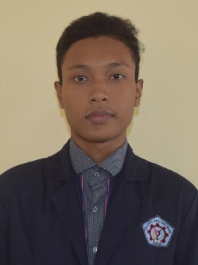Biodata Ketua Pengusul **:**

Nama Lengkap : Langga Aldika

NIM : 361855401022

Tempat/Tgl. Lahir : Banyuwangi, 14 Desember 1999

Agama : Islam

Status : Mahasiswa

Kewarganegaraan : Indonesia

Alamat : Dsn. Sumberayu RT 02 / RW 08 Sumberberas,

Kecamatan Muncar, Kabupaten Banyuwangi

No. Telp/Hp : 081334112291

**Riwayat Pendidikan :**

|  |  |  |  |  |
| --- | --- | --- | --- | --- |
|  | SD/MI | SMP/MTs | SMA/SMK | PERGURUAN TINGGI |
| Nama  Institusi | SDN 4 Sumberberas | SMPN 1 Muncar | SMKN Darul Ulum | Politeknik Negeri Banyuwangi |
| Jurusan | - | - | TKJ | D3-Teknik Informatika |
| Tahun Masuk-Lulus | 2006-2012 | 2012-2015 | 2015-2018 | 2018-Sekarang |

Daftar riwayat hidup ini dibuat sesuai dengan keadaan yang sesungguhnya.

Banyuwangi, 06 Juni 2020

Penyusun,



Langga Aldika

NIM. 361855401022

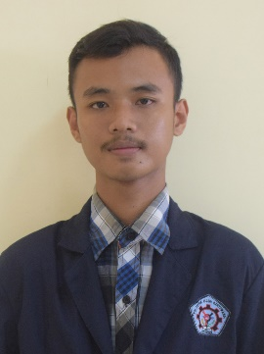Biodata Anggota 1 **:**

Nama Lengkap : Yofan Niki Andara Yudha

NIM : 361855401004

Tempat/Tgl. Lahir : Banyuwangi, 24 Agustus 1999

Agama : Islam

Status : Mahasiswa

Kewarganegaraan : Indonesia

Alamat : Jl. Flamboyan No. 28 Kelurahan Boyolangu, RT 02/RW 02

Kecamatan Giri, Kabupaten Banyuwangi

No. Telp/Hp : 085236824033

**Riwayat Pendidikan :**

|  |  |  |  |  |
| --- | --- | --- | --- | --- |
|  | SD/MI | SMP/MTs | SMA/SMK | PERGURUAN TINGGI |
| Nama  Institusi | SDN 1 Kaliploso | SMPN 2 Muncar | SMAN 1 Muncar | Politeknik Negeri Banyuwangi |
| Jurusan | - | - | IPA | D3-Teknik Informatika |
| Tahun Masuk-Lulus | 2006-2012 | 2012-2015 | 2015-2018 | 2018-Sekarang |

Daftar riwayat hidup ini dibuat sesuai dengan keadaan yang sesungguhnya.

Banyuwangi, 06 Juni 2020

Penyusun,

 Yofan Niki Andara Yudha

NIM. 361855401004

## KHS (Semester 3)

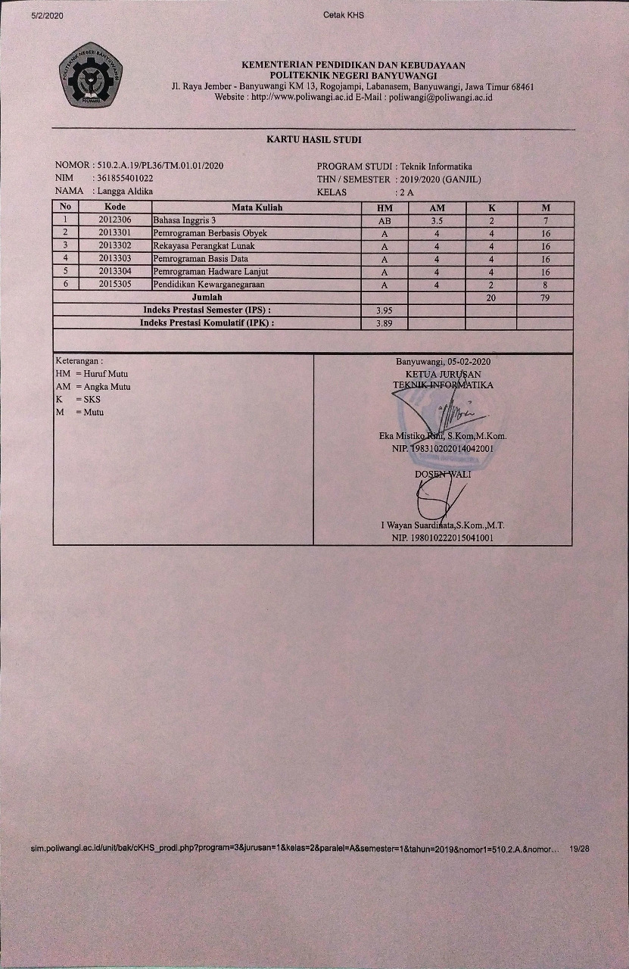

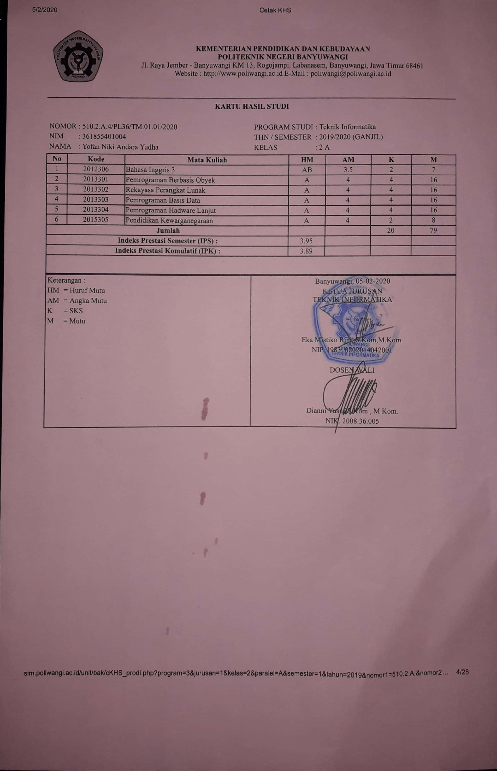

## Pendaftaran Peserta KP

